**实验室安全考试系统**

**学生使用手册**

目录

1. 系统介绍 2

1.1 系统简介 2

1.2 功能特色 3

2. 系统界面介绍及功能展示 4

2.1 系统界面介绍 4

2.2 系统功能展示 5

# 系统介绍

## 系统简介

实验室是高校教学实践和科学研究的重要基地，是全面实施综合素质教育、培养学生实验技能、提高知识创新和科技创新能力的必要场所。近年来，随着高校对实验室建设投入的不断增加和办学规模的扩大，实验室安全和环保工作也面临着巨大的压力和挑战，实验室安全事故时有发生，造成了许多损失并产生了恶劣的社会影响。

为了提高广大师生员工的安全意识、丰富、安全环保知识、增强防范和应急

救援能力、保障师生员工生命财产安全，促进高校健康、快速、稳定的发展，浙

江大学实验室与设备管理处与杭州创高软件科技有限公司合作开发了可通过光

盘直接安装的《高校实验室安全考试系统》（软著登字第 026609号）。

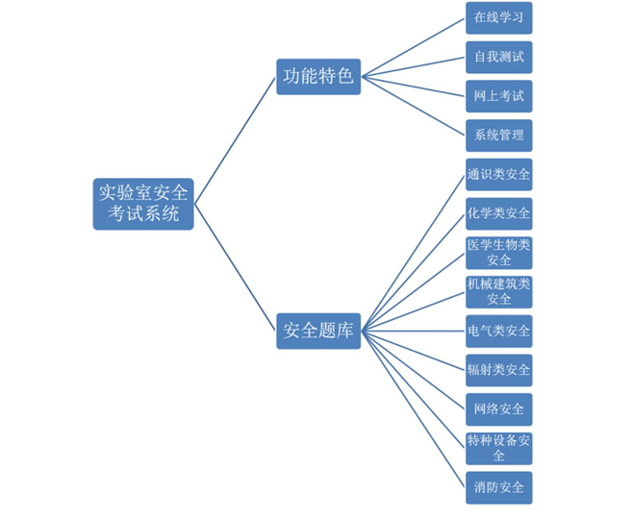

图 1 系统结构框架

如图 1所示，本系统包括在线学习、练习测试、网上考试三大功能模块及相关管理功能，共有通识类安全、化学类安全、医学生物类安全、机械建筑类安全、电气类安全、辐射类安全、特种设备安全和消防安全 8大类安全题库，分为是非题和单选题两种题型。

本系统可根据各高校的实际情况，设置考试相关的内容，调整、修改题库和试题具有安装方便、操作简单、适用性强，知识涵盖面广等特点，适用于高校开展实验室安全培训与考试工作。

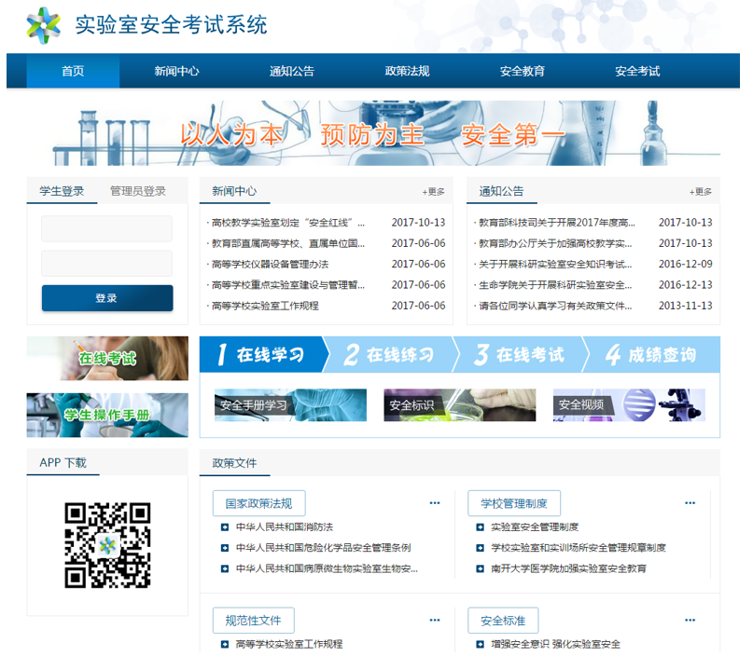

图 2 系统首页界面

## 功能特色

1. **在线学习功能**

* 学生登录系统后，选择相应的题库进行安全学习，可查看题目标准答案。
* 自我测试功能
* 学生在进行网上学习后，可及时检验学习效果，提高学习效率；
* 系统支持选择一个或多个题库进行测试；
* 学生提交后即可查看成绩与答卷。

1. **网上考试功能**

* 学生可进行判断题、单选题的客观题在线考试。
* 支持同时进行多个考试；
* 支持练习模式与考试模式；
* 支持中途掉线后下次上线继续考试；
* 系统根据设置自动生成试卷、在线答题、自动批阅；
* 学生可在线查看自己的答卷（在提交后即可查看成绩与答卷）；
* 支持多次考试机会，系统自动记录最高分。

1. **在线管理功能**

* 老师可在后台进行考试相关的设置。
* 可管理题库及试题。试题支持 Excel格式批量导入；
* 多种组卷方式：单题库随机抽题、按学生专业多题库按比例随机抽题
* 支持考试开放时间限制与考试时长限制；
* 可设置考试是否允许上次掉线回来后继续考试（若允许，则考试时长将继续累积计算；若不允许，则减去该考生一次考试机会并重新生成新试卷）；
* 支持练习模式与考试模式（可设置）；
* 支持批量导入学生信息；
* 考试成绩批量导出为 Excel格式；
* 可自定义系统名称、学校照片。

# 系统界面介绍及功能展示

系统管理员通过在学校相关网站发通知或做链接的方式告诉考试如何访问本系统。考生凭借用户名和密码即可登录系统。考生可以在本系统进行在线学习、自我测试、网上考试以及查看已取得的成绩等操作。

## 系统界面介绍

如图 3 所示，本系统界面由 4 个部分组成，具体包括：

（1）考生个人信息模块

（2）实验室安全手册

（3）政策法规模块

（4）网上考试模块

（5）在线学习模块

（6）在线练习模块

（7）系安全教育模块

（8）常用安全标识模块

（9）系统菜单栏

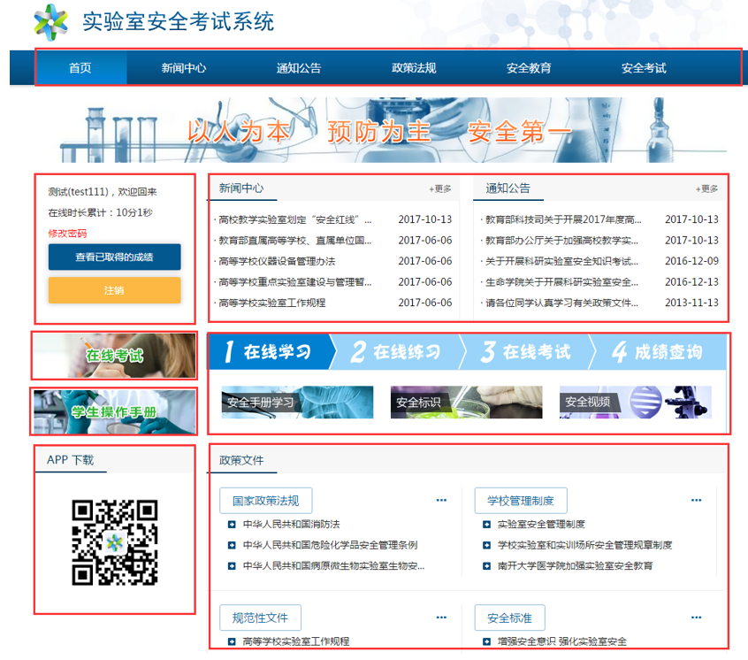

图 3 系统界面介绍

## 系统功能展示

本系统包括个人信息管理、在线学习、自我测试、网上考试四大功能模块，考生可登录系统进行相应的操作。考生考试管理操作流程如图 4 所示：

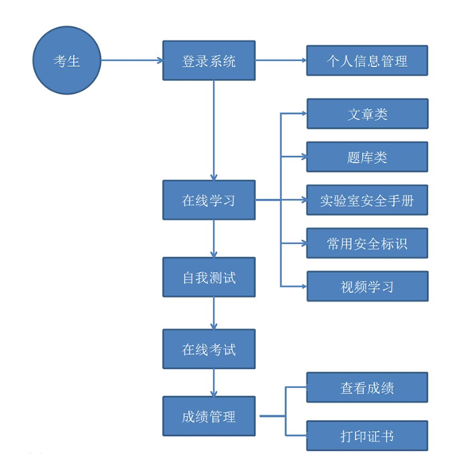

图 4 考生考试操作流程

1. **在线学习**

如图 5 所示，在线学习模块分主要有：文章类学习、题库类学习、实验室安全手册学习、常用安全标识学习和视频学习。考生点击选项后便可进行相应项目的学习。

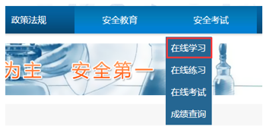

* 文章类学习

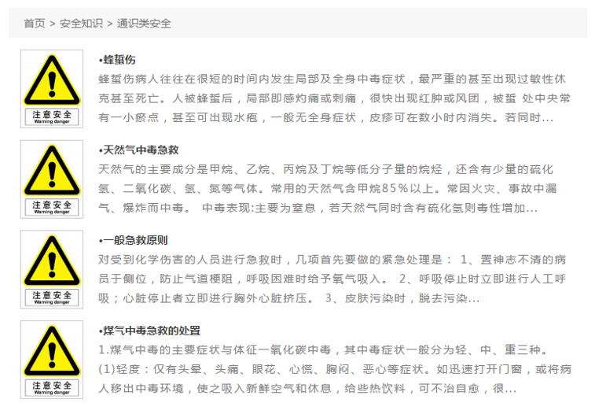

图 6 文章类学习界面

* 题库类学习

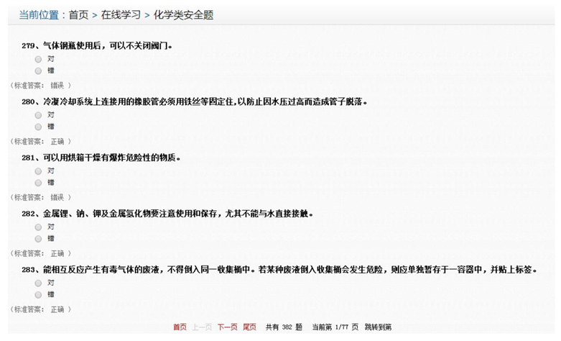

图 7 题库类学习界面

* 实验室安全手册学习

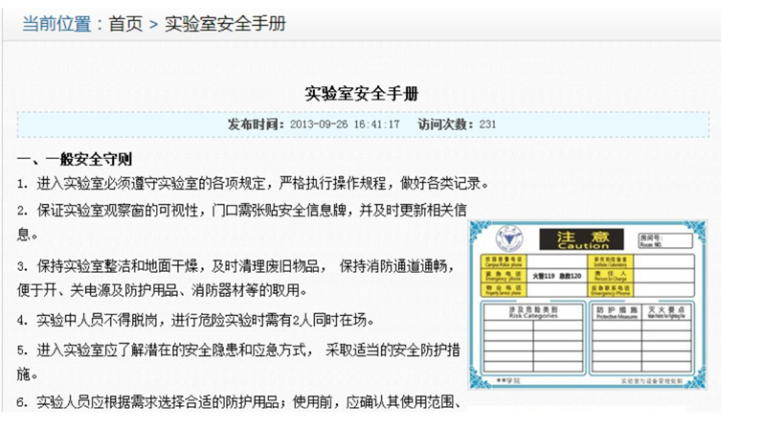

图 8 实验室安全手册学习界面

* 常用安全标识学习

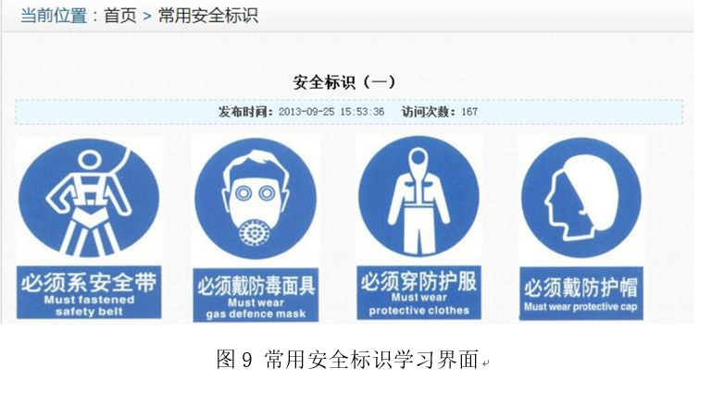

* 视频学习

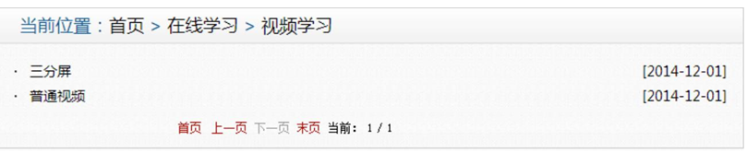

图 10 视频学习界面

1. **自我测试**

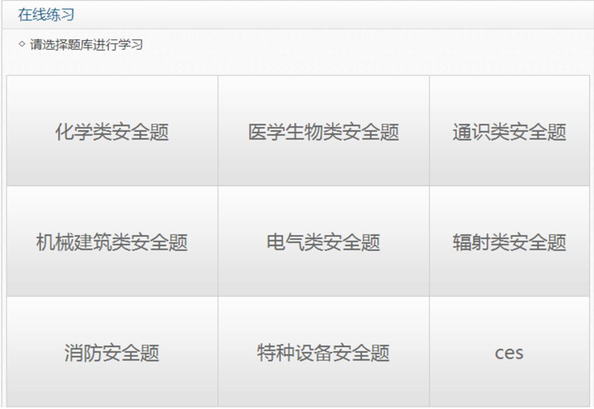

图 11 自我测试界面 1

考生在正式考试前可以进行自我测试，点击相应的项目后，便可进入测试界面

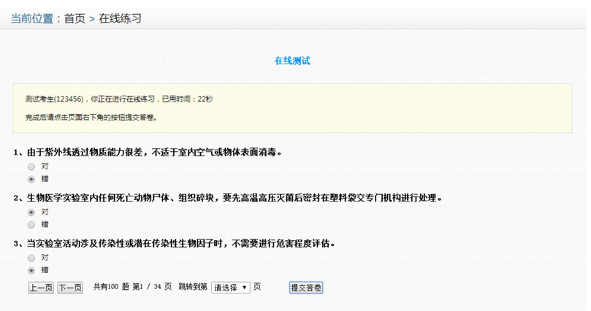

图 12 自我测试界面 2

考生点击提交后便可查看测试分数以及测试答案。

1. **网上考试**

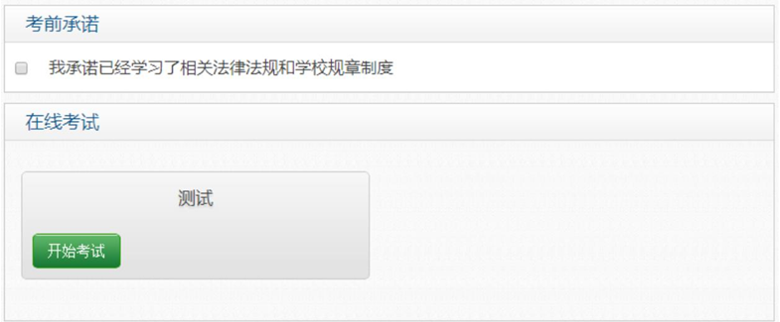

图 13 网上考试界面

如图 13 所示，考生在正式考试前需进行考前承诺（由考试组织方提供）。一切准备就绪后点击“开始考试”按钮，便可进行考试。

1. **个人信息管理**

考生登录系统后可在个人信息管理模块进行个人分信息管理，包括：查看已取得的成绩、修改密码以及注销。

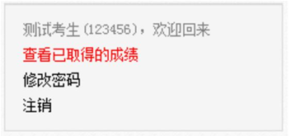

图 14 个人信息管理界面

(1)查看成绩

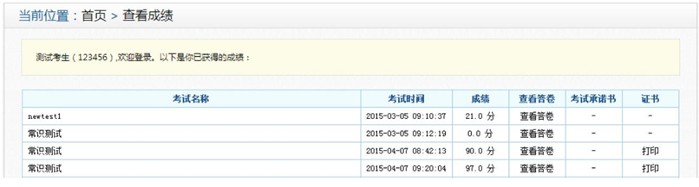

图 15 查看成绩界面

考生在本模块可以查看考生成绩、查看答卷以及打印证书。

(2)修改密码

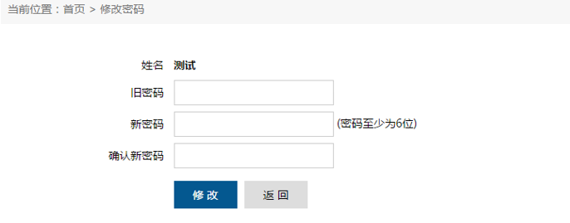

图 16 密码修改界面

用户修改密码时需要填写旧密码以确认身份，并输入两遍新密码以确认新密

码输入无误。系统不允许用户修改自己的用户名。

密码修改后用户可以不退出系统，继续进行其他操作，但是下次登录时必须

使用新密码才能登录。